Мастер-класс по изготовлению дидактического пособия
«Разноцветный кубик»
Автор: Тогошеева Марина Гармаевна
Для сенсорного развития детям раннего возраста необходимы разнообразные игрушки. А ведь можно соединить несколько простых развивающих элементов в кубик из пряжи, способный увлечь малыша надолго.
Для изготовления такой игрушки понадобилось:
Пряжа разных цветов, крючок для вязания, пуговицы и бусины разных размеров и цветов, липучка-застежка, иголка, нитка.
Вяжем 6 разноцветных заготовок квадратной формы. Оформляем каждую сторону кубика, как подскажет ваша фантазия. Главное – скреплять все детали и мелкие предметы очень прочно. Теперь, когда все стороны кубика оформлены, осталось только сшить все грани между собой.
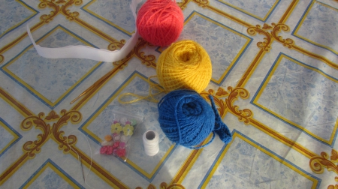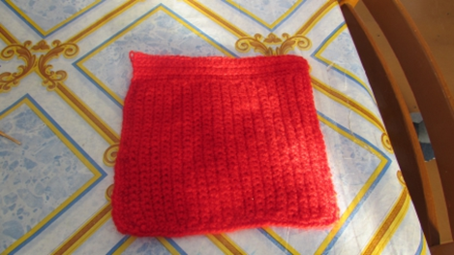

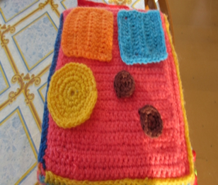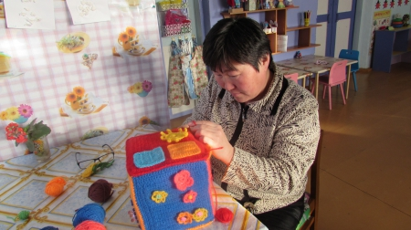

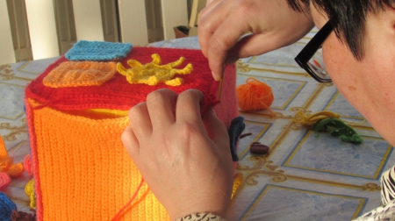
Кубик из пряжи готов, осталось только познакомить малыша со всеми возможностями этой развивающей игрушки.
Так в чем развивающие свойства этой игрушки?
-Знакомим малыша с разными цветами.
-Учим считать пуговички.
-Знакомим с формой пуговиц.
-Закрепляем геометрические фигуры.
-Развиваем мелкую моторику пальцев рук.

